SEGNALI DI PERICOLO
 | 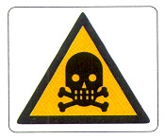 | 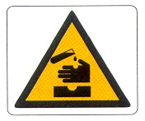 | 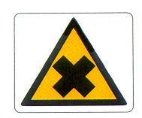
 | Agenti chimici tossici | Agenti chimici corrosivi | Agenti chimici irritanti/nocivi
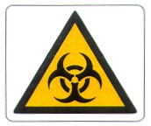 | 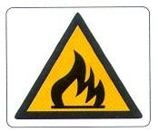 | 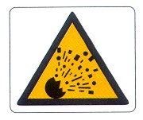 | 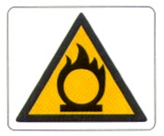
Agenti biologici di gruppo …… | Sostanze infiammabili/ altamente infiammabili | Sostanze esplodenti | Sostanze comburenti
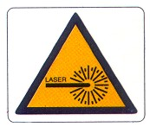 | 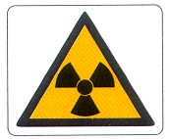 | 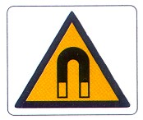 | 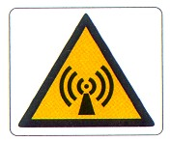
Laser di classe …… | Radiazioni ionizzanti | Campi magnetici | Radiazioni non ionizzanti
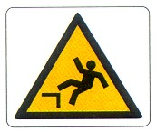 | 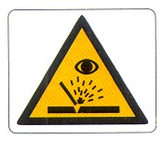 | 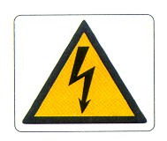 | 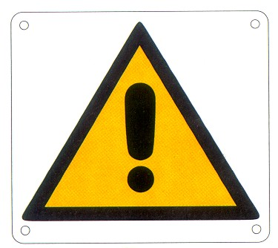
Pericolo di caduta con dislivello | Operazioni di saldatura | Parti in tensione | Pericolo generico
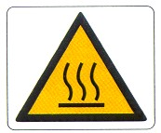 | 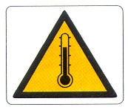 | 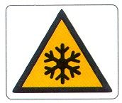 | 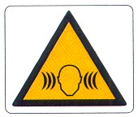
Superfici calde | Attenzione alla temperatura | Bassa temperatura | Rumore  Leq > 80 DbA

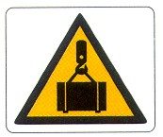 | 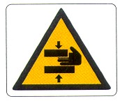 | 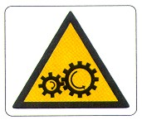 | 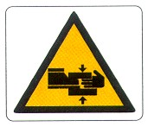
Carichi sospesi | Schiacciamento dita | Organi in movimento | Schiacciamento arti
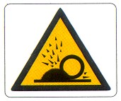 | 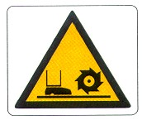 | 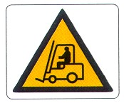 | 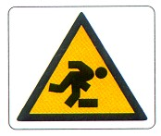
Proiezione schegge | Tagli agli arti inferiori | Mezzi in movimento | Presenza di ostacoli
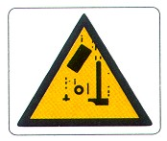 | 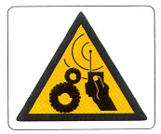 | 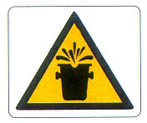 | 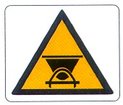
Caduta gravi | Macchina comandata a distanza | Spruzzi di liquidi incandescenti | Transito vagoni
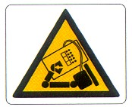 | 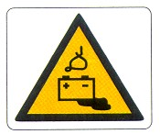 | 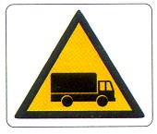 | 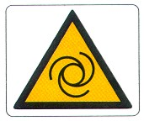
Caduta dall’alto | Pericolo batteria in fase di carica | Uscita veicoli | Pericolo avviamento automatico
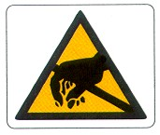 | 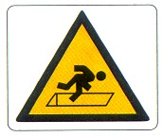 | 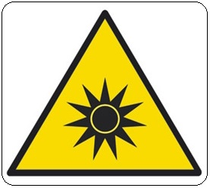
Non toccare | Aperture nel pavimento | Radiazioni ottiche artificiali

SEGNALI DI OBBLIGO
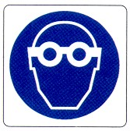 | 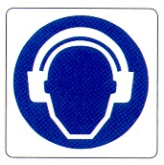 | 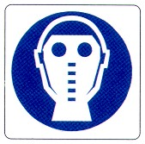 | 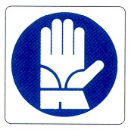
Indossare gli occhiali di protezione | Indossarele protezioni dell’udito | Indossare le protezioni delle vie respiratorie | Utilizzare i guanti
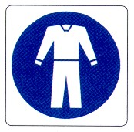 | 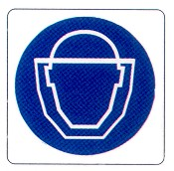 | 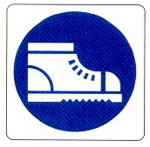 | 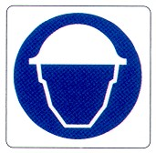
Indossare gli indumenti protettivi | Indossarelo schermo di protezione | Indossare le scarpe di sicurezza | Indossare l’elmetto
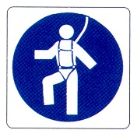 |  | 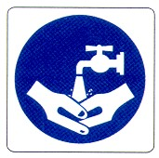 | 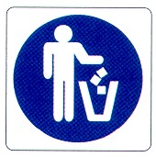
Indossare dispositivi anticaduta | Indossare la cuffia | Lavarsi spesso le mani | Gettare i rifiuti nell’apposito contenitore
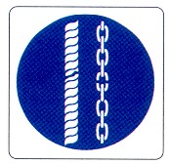 | 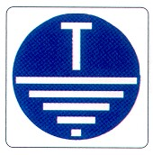 | 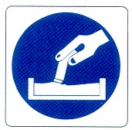 | 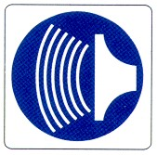
Controllare periodicamente funi e catene | E’ obbligatorio assicurarsi del collegamento a terra | Spegnere le sigarette | Dare il segnale prima di avviare
 | 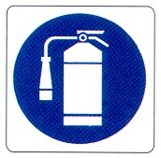 | 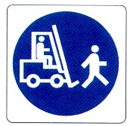 | 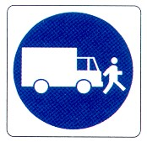
Assicurarsi che protezioni e sicurezze siano efficienti | Controllare periodicamente l’efficienza degli estintori | Carrelli a passo d’uomo | Veicoli a passo d’uomo
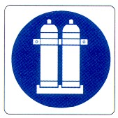 | 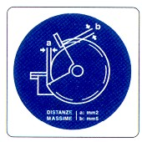 | 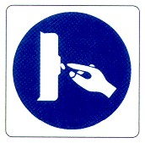 | 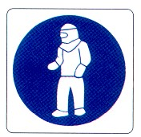
E’obbligatorio fissare con gli appositi fermi le bombole | Assicurarsi, prima di eseguire molature, che il poggiapezzi e la linguetta distino dalla mola come indicato | Togliere la tensione prima di iniziare riparazioni o lavori | Obbligo di casco, tuta, guanti e scarpe di sicurezza
 | 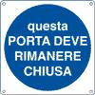
Obbligatorio usare i DPI previsti durante le attività | Obbligatorio tenere la porta chiusa

SEGNALI DI DIVIETO
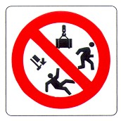 | 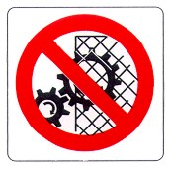 | 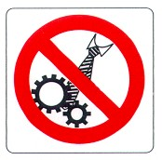 | 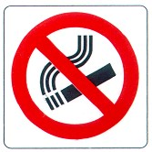
Vietato sostare o passare sotto i carichi sospesi | Non rimuovere i dispositivi e le protezioni di sicurezza | Vietato l’uso di sciarpe e cravatte | Vietato fumare
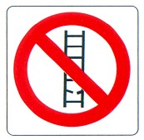 | 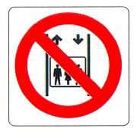 | 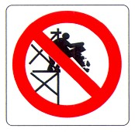 | 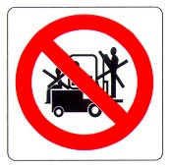
Non adoperare le scale in cattivo stato | Vietato salire sul montacarichi | Non gettare materiali dai ponteggi | Vietato sollevare e trasportare persone
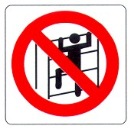 | 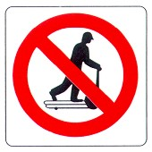 | 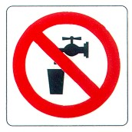 | 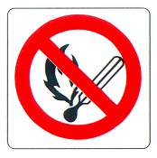
Vietato arrampicarsi sugli scaffali | Divieto di transito con transpallet | Acqua non potabile | Vietato fumare e usare fiamme libere
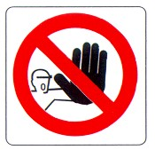 | 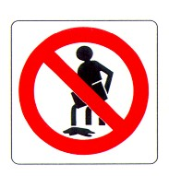 | 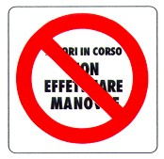 | 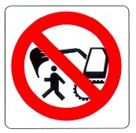
Vietato l’accesso al personale non autorizzato | Non inquinare | Non effettuare manovre | Vietato sostare nel raggio di azione dell’escavatore
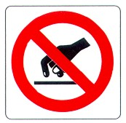 | 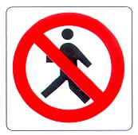 | 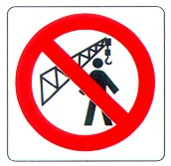 | 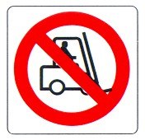
Non toccare | Vietato il transito | Vietato sostare nel raggio di azione della gru | Vietato il transito ai carrelli
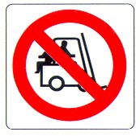 | 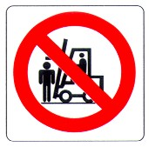 | 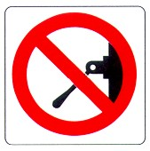 | 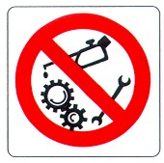
Vietato trasportare persone | Vietato sostare sotto le forche | Non toccare linee e apparecchiature elettriche | Vietato pulire e lubrificare gli organi in moto
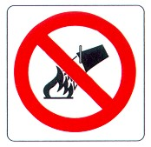 | 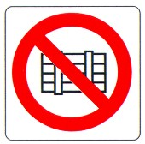 | 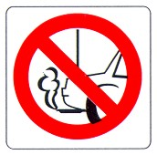 | 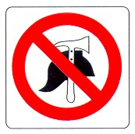
Non usare acqua per spegnere incendi | Vietato deposiare materiali | Vietato tenere acceso il motore | Attenzione campo magnetico
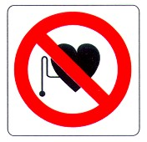 | 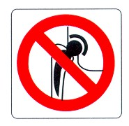 | 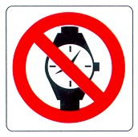 | 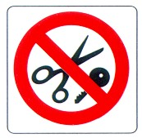
Divieto di accesso ai portatori di pace makers | Divieto di accesso ai portatori di protesi metalliche | Vietato entrare con orologi meccanici o digitali | Vietato entrare con oggetti metallici
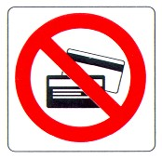 | 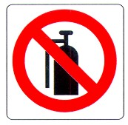 | 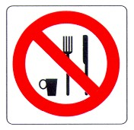
Vietato entrare con carte di credito o tessere magnetiche | Vietato usare estintori con bombole metalliche | Vietato bere e mangiare

